PRESSEMITTEILUNG

30. Juli 2015

Gäubodenvolksfest 2015:

Mega-Loopings und

Melodien für Millionen

Bayerns zweitgrößtes Volksfest will seine rund 1,4 Millionen Gäste in diesem Jahr mit mehr als 100 Live-Musik-Acts und einem Rahmenprogramm der Superlative begeistern.

Straubing – Hiphop-Beats treffen auf Lederhose, jamaikanische Reggae-Rhythmen auf zünftiges Dirndl-Outfit und Blasmusik auf Bass: Bayerns zweitgrößtes Volksfest will seine Besucher in diesem Jahr nicht nur mit seinen sieben Festzelten und dem rund 100.000 Quadratmeter großen Vergnügungspark begeistern, sondern auch mit einem ganz besonderen Mix aus Tradition und Jetztzeit. Mit mehr als hundert Live-Musik-Acts von handgemachter bayerischer Volksmusik bis zu Pop- und Rockmelodien will das Gäubodenvolksfest im niederbayerischen Straubing vom 7. bis 17. August neue Maßstäbe beim Unterhaltungsangebot setzen. Ob gruselig oder spektakulär, atemberaubend oder rasend schnell: Auch bei den 130 Geschäften - davon 30 Karussells - warten in diesem Jahr neben beliebten Klassikern zahlreiche neue Attraktionen auf die Besucher - von Deutschlands größter mobiler Achterbahn mit Einzelwagen bis hin zum historischen Holzriesenrad und dem 50 Meter hohen Oktoberfest-Riesenrad, das den Gästen einen einmaligen Panorama-Rundblick über das Festgelände verspricht.

„Ein Trumm vom Paradies“, also ein Stück vom Paradies, so nennen die Einheimischen liebevoll ihr Volksfest, dessen Strahlkraft längst weit über die Region hinausreicht. Erfolgsgeheimnis des elftägigen Festspektakels ist besonders auch das Unterhaltungsprogramm in und außerhalb der Festzelte mit ihren 26.500 Sitzplätzen. Besonders beliebt bei den Besuchern ist traditionell der große Trachtenauszug am Eröffnungstag (7.8., ab 17.30 Uhr). Mehr als 3.300 Teilnehmer bei 90 Trachten-, Tanz- und Musikgruppen, Festwägen, Pferdegespanne, Ochsen und Oldtimer werden von den Gästen bejubelt. Ein Höhepunkt ist auch das Standkonzert der sieben Festkapellen am ersten Volksfestsonntag (9.8., 10.30 Uhr).

Eine ganz besondere Atmosphäre kommt auf, wenn bei der Lampionfahrt (10.8., ab 21.10 Uhr) sich die Donau nahe dem Festgelände in ein gigantisches Lichtermeer verwandelt. Tausende Zuschauer säumen auch heuer wieder die Uferpromenaden.

Jeden Tag überraschend anders:
Historischer Bereich mit eigener Musik-Bühne
Erleben, was bereits die Großeltern begeisterte, in Erinnerungen schwelgen auf dem mehr als hundert Jahre alten „Märchenkarussell“ oder auf der liebevoll restaurierten Berg- und Talbahn aus dem Jahr 1939 können Besucher im Historischen Bereich. Dort hat auch der Nostalgie Circus Carlos sein Zelt aufgeschlagen. Die Zirkusfamilie Kollmann zeigt in der achten Generation mit insgesamt acht Artisten an allen Festtagen um 15, 18 und 20 Uhr sowie am Samstag und Sonntag zusätzlich um 11 Uhr Akrobatik, Wild-West-Show mit Messerwerfen, Jonglage, Clownerie, Feuerspucken, Seiltanz und weitere Klassiker der Zirkustradition.

Ein besonderes Schmankerl bietet der Historische Bereich mit seinem Tag- und Abendprogramm. Tagsüber führen Trachtengruppen aus den unterschiedlichsten Trachtengauen Bayerns Volkstänze, Plattler oder Goaßlschnalzer vor. Abends gibt es vom 8.8. bis zum 16.8. von jeweils 21 bis 22 Uhr ein bunt gemischtes Programm von Blasmusik über Country, Kabarett und Hip-Hop bis hin zu Reggae, Rock und Pop und echter Volksmusik. Das Spektrum reicht vom niederbayerischen Kabarett-Nachwuchsstar Patrick Ebner („da Ebner“, 9.8.) mit seinen spitzbübisch-humorvoll vorgetragenen Geschichten aus dem Leben bis hin zu Jazz Police (10.8.) oder den volkstümlichen „Saitenquälern (12.8.).

Zwei Familientage mit Zauberclown und Theaterspaß
An zwei Nachmittagen stehen die kleinen Festbesucher ganz besonders im Mittelpunkt: Beim Kindernachmittag mit Luftballon- und Zauberclown Ferdi (11.8. 11.30 bis 19 Uhr, Clown-Vorführungen um 14 und 16 Uhr) sowie beim Familiennachmittag (17.8., von 11.30 bis 19 Uhr) mit dem Puppentheater vom „Räuber Hotzenplotz“ – um 14 und 16 Uhr, Eintritt frei. An beiden Tagen gibt es besondere Ermäßigungen für Familien.

Spektakuläre neue Fahrgeschäfte
Zu den spektakulärsten Neuheiten bei den Fahrgeschäften zählen in diesem Jahr ein rasanter „Flug durch die Alpen“ bis zu einer Höhe von 45 Metern mit einer Megaschaukel („XXL-Après-Ski“) und ein „Horror-Lazarett“, wo eine zweigeschossige Geistervilla besonders schaurige Gruselerlebnisse verspricht. In „The Beast“ haben Volksfestbesucher erstmals die Wahl zwischen einer familienfreundlichen 120-Grad-Schaukel oder einer atemberaubenden 360-Grad-Überkopffahrt. Die Fahrgeschäfts-Neuheit „Black Out“ bewegt die freischwingenden Gondeln um drei Achsen und bietet eine einzigartige Mischung aus Schwerelosigkeit und Fliehkräften. Mit einer rasanten Wellenfahrt mit bis zu 14 Umdrehungen pro Minute begeistert der „Musik-Express“ Jung und Alt. Premiere beim Gäubodenvolksfest hat auch „Down-Town“, ein besonders unterhaltsames Abenteuer-Labyrinth. Fast einen Kilometer Länge umfasst die Fahrstrecke des knapp 25 Meter hohen Stahlgiganten „Rock & Roller Coaster“, der größten und einzigen noch reisenden Stahl-Achterbahn dieser Art in Deutschland.

Zurück zu den Ursprüngen:
Nachwuchs-Rinderzüchter suchen ihren Meister
Bei seiner Premiere im Jahr 1812 war das Gäuboden-Vergnügen als „Straubinger Landwirtschaftsfest“ vor allem auch eine Leistungsschau der Bauern aus der Region. Bis heute hat sich Bayerns zweitgrößtes Volksfest ein Stück dieser Ursprünglichkeit bewahrt. Deshalb ist auch in diesem Jahr am 15. und 16. August wieder der Fleischrinderverband Bayern e.V. zu Gast. Rund um das Gelände der Zuchtviehversteigerungshallen an der Kagerser Hauptstraße, direkt neben Gäubodenvolksfest und Ostbayernschau, dreht sich dann alles um Fleischrinderzucht und Mutterkuhhaltung. Als besonderes Highlight findet heuer der Bundeswettbewerb der Fleischrind-Jungzüchter in Bayern statt, bei dem sich Kinder und junge Leute bis 25 Jahre aus ganz Deutschland in Tierbeurteilung, Rangieren und Vorführen messen werden.

Ostbayernschau: Ostbayerns „Weltausstellung“
Auch für die Ostbayernschau wird wieder großer Besucherzuspruch erwartet. Zwischen 8. und 16. August werden auf dem 60.000 Quadratmeter großen Ausstellungsgelände über 450.000 Besucher eintreffen. Damit zählt die Ostbayernschau zu den besucherstärksten Verbraucherausstellungen in Deutschland.

Themenschwerpunkte sind Haus, Bauen, Garten und Wohnen, Werkzeuge, Maschinen, Hobby, Freizeit, Nahrungs- und Genussmittel und auch viele Neuheiten: von der kleinsten Reiseapotheke der Welt bis zu rauchfreien Holzkohlegrills. Der Eintritt zur Ostbayernschau ist auch 2015 an allen Messetagen kostenlos.

Geheimtipp bei Einheimischen: Der Abschlusstag
Zum abwechslungsreichen und immer wieder aufs Neue überraschenden Rahmenprogramm gehört auch ein großer Festzelt-Gottesdienst (16.8., 9.30 Uhr) mit einzigartiger Atmosphäre oder auch ein offener Tanznachmittag für Menschen mit und ohne Behinderung (17.8.). Das Spektrum reicht von der Verleihung des Sprachpreises „Bairische Sprachwurzel 2015“ (9.8., 11.30 Uhr) bis hin zum Gäubodenvolksfest-Cup im Eishockey (14. und 16.8.). Dort tritt die DEL-Spitzenmannschaft Straubing Tigers gegen die Augsburg Panther und Medvescak Zagreb an. Als besonderer Geheimtipp unter Einheimischen gilt der letzte Volksfest-Montag, wenn sich Abschiedsstimmung über den Vergnügungspark legt. Gäubodenvolksfest-Fans genießen dann eine allerletzte Runde mit dem Karussell und das große Abschlussfeuerwerk (17.8., 22 Uhr). Doch bis es soweit ist, wird erst einmal zehn Abende lang ausgiebig gefeiert.

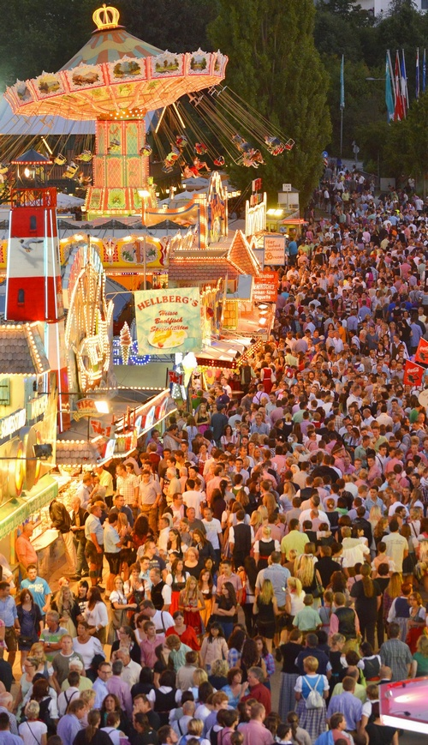

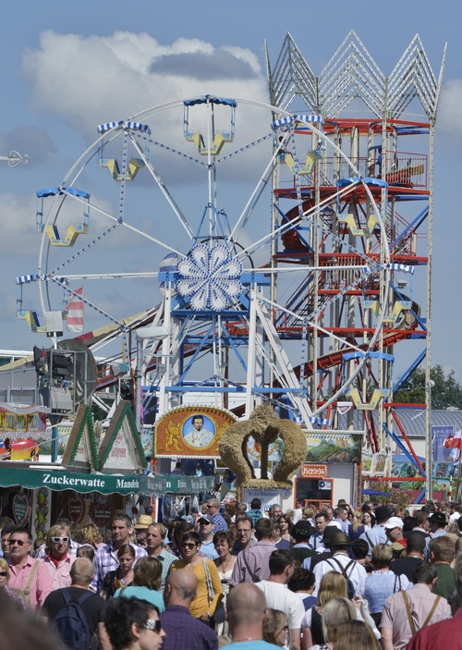

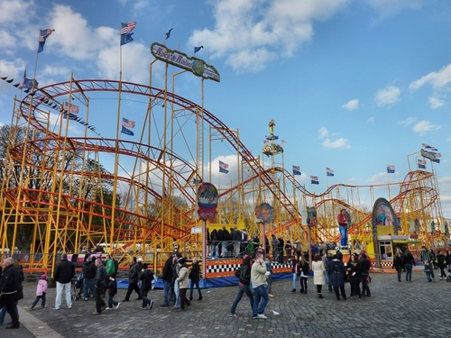

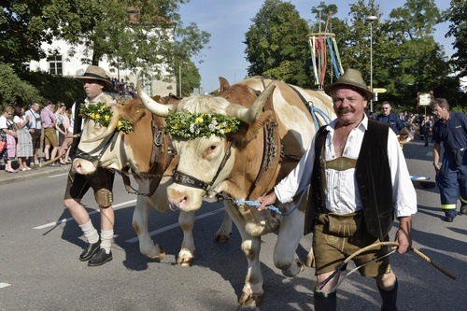

Foto: Straubinger Ausstellungs- und Veranstaltungs GmbH / Fotowerbung Bernhard

Hinweis für die Redaktion:
Weitere Pressetexte und attraktive Fotos in Druckqualität finden Sie im Internet unter www.ausstellungs-gmbh.de (obere Menüauswahl: Bildarchiv, Presse)

